ИНСТРУКЦИЯ ПО ЗАПУСКУ ВИДЕО ТРАНСЛЯЦИЙ ЛЕКЦИЙ

- Открыть страницу с анонсом лекции: https://lecture.phosagro.ru/guzru
На этой странице опубликована информация о лекции, тема, время и дата, спикер, план лекции, форма регистрации и ссылка на видео с лекцией

- Перед началом лекции, необходимо попросить студентов зарегистрироваться или войти под своим логином на сайт лектория.
Это необходимо для отслеживания посещаемости лекций. Информация для входа и регистрации расположена внизу страницы c анонсом:
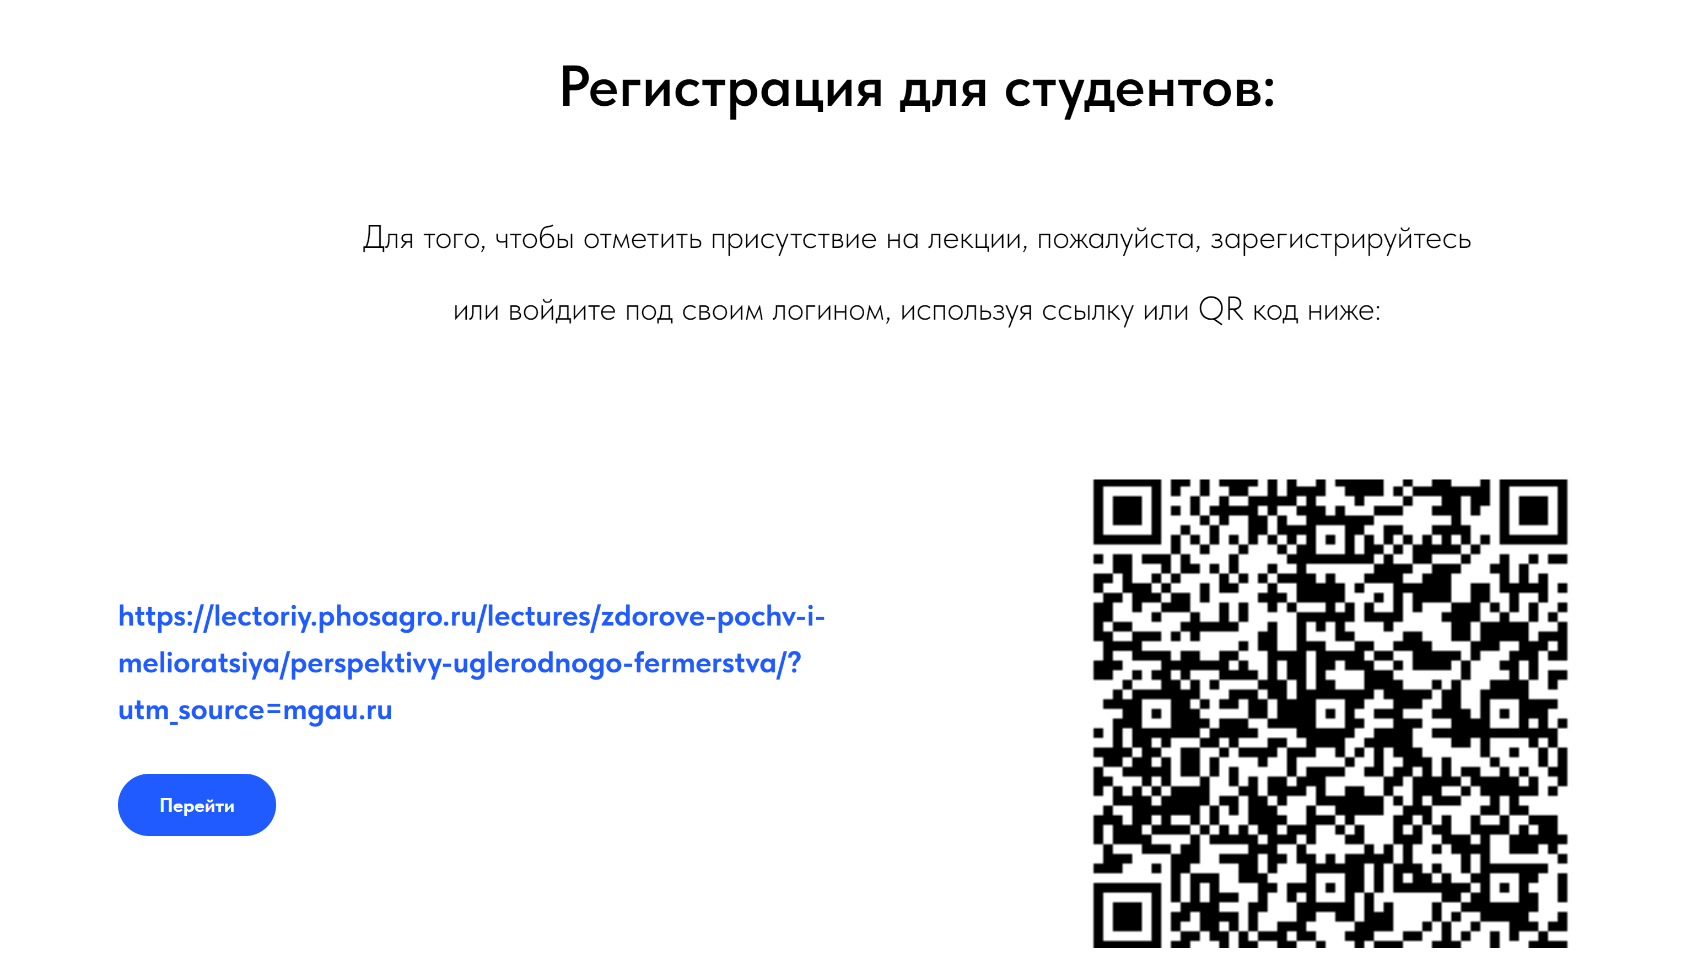

- Для запуска видео лекции, необходимо зарегистрироваться или войти под своим логином по ссылке. После входа видео будет доступно к трансляции: 

Далее откроется страница с видео:
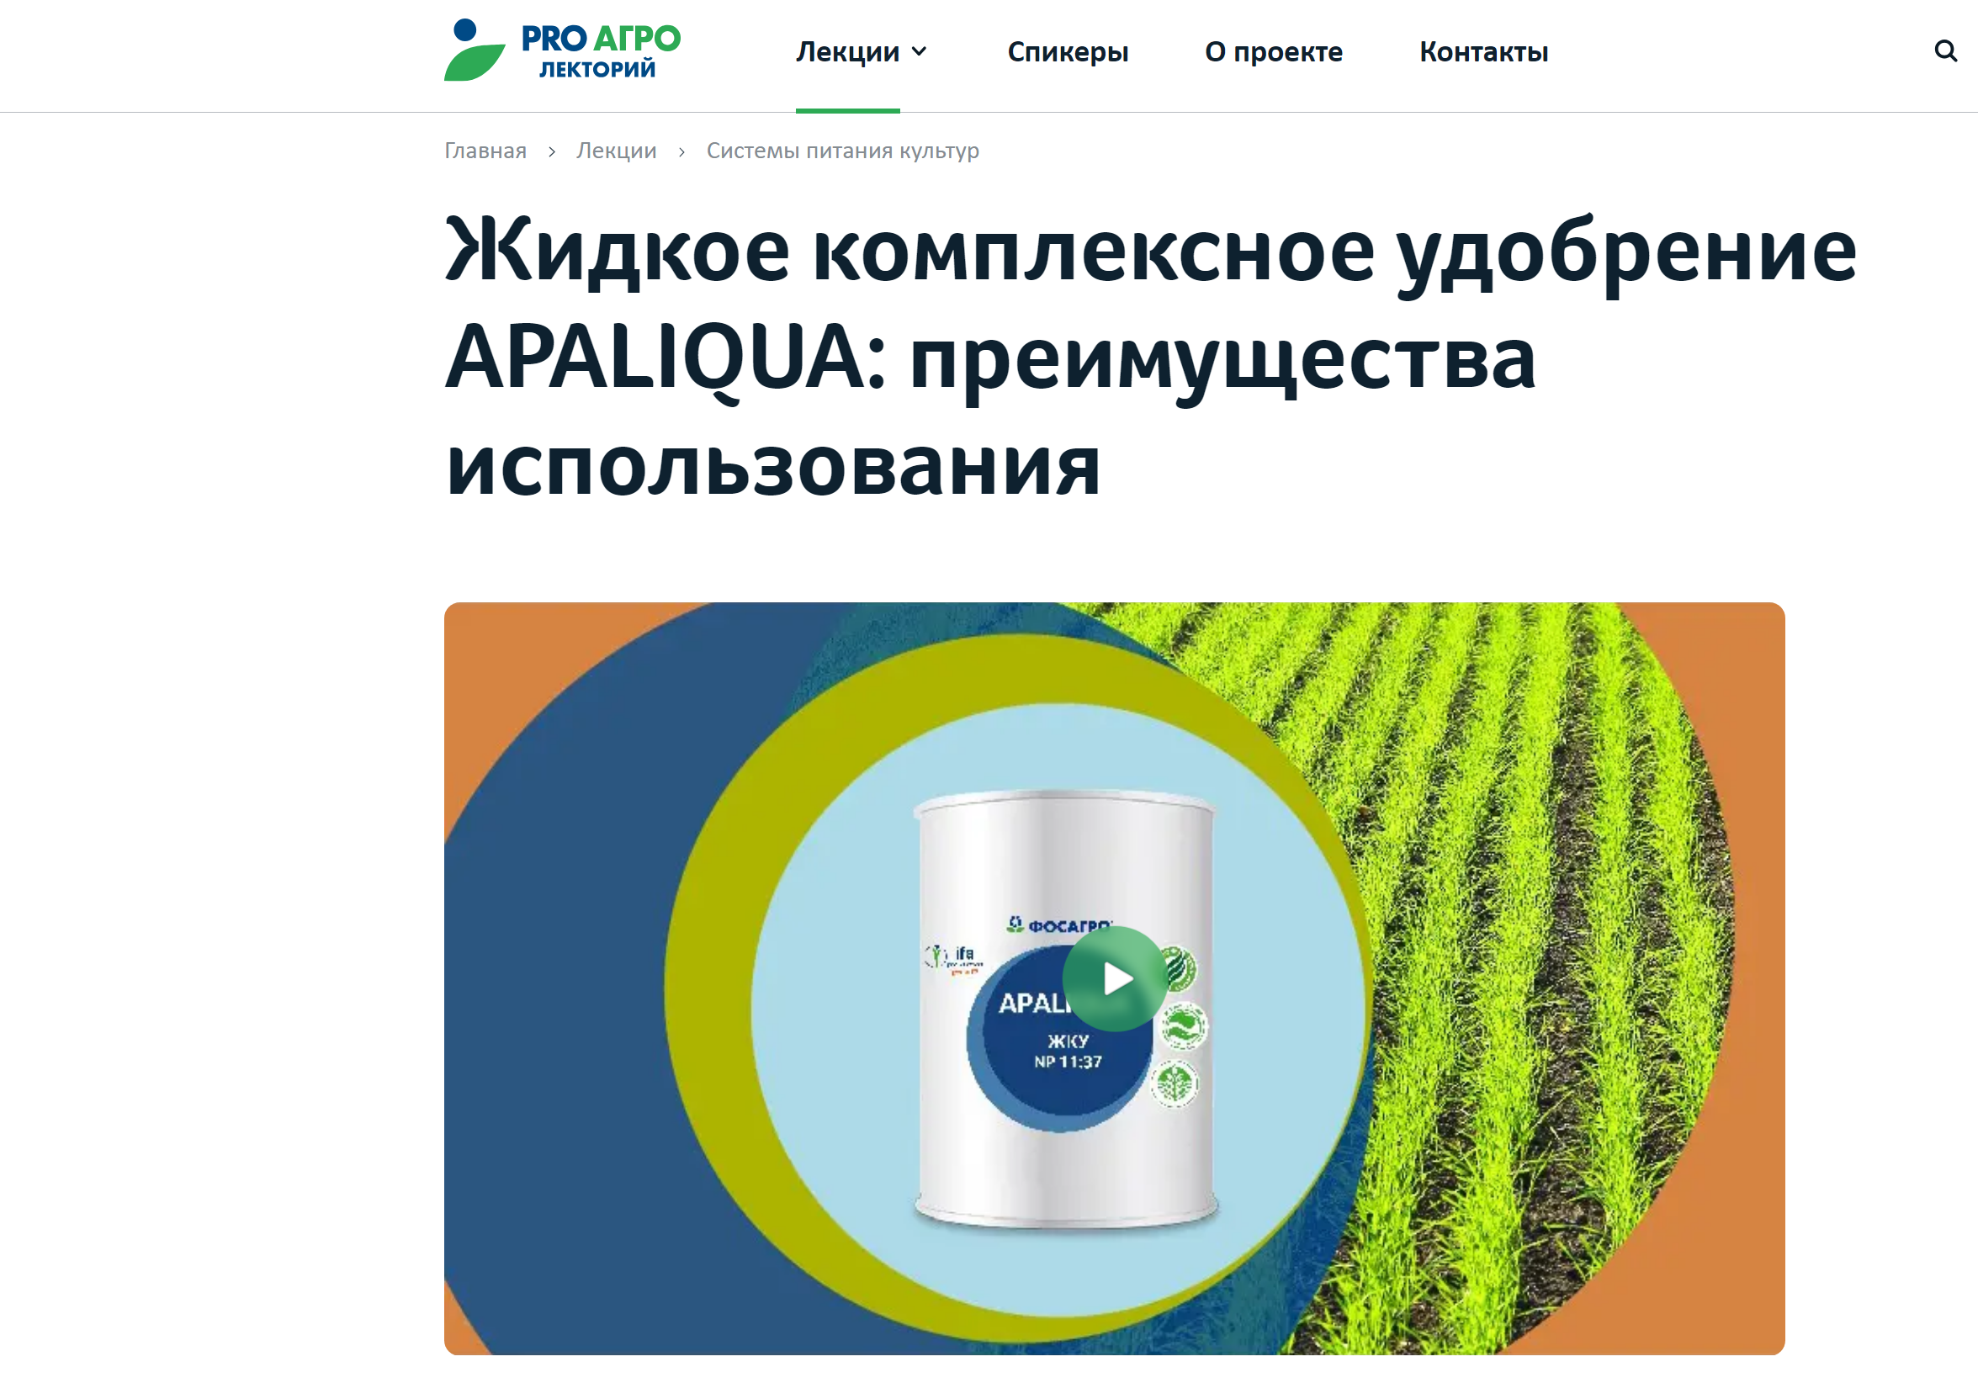
Для запуска видео, необходимо нажать на видео и открыть видео на весь экран:
